**МУНИЦИПАЛЬНОЕ БЮДЖЕТНОЕ ОБЩЕОБРАЗОВАТЕЛЬНОЕ УЧРЕЖДЕНИЕ**

**« СРЕДНЯЯ ОБЩЕОБРАЗОВАТЕЛЬНАЯ ШКОЛА с.ДАЧУ-БОРЗОЙ» ГРОЗНЕНСКОГО МУНИЦИПАЛЬНОГО РАЙОНА**

**МУНИЦИПАЛЬНИ БЮДЖЕТНИ ЮКЪАРАДЕШАРАН ХЬУКМАТ**

**ГРОЗНЕНСКИ МУНИЦИПАЛЬНИ К1ОШТАН «ДОЧУ-БОРЗЕРА**

**___ ЮЬРТАРА ЮККЪЕРА ЮКЪАРАДЕШАРАН ИШКОЛА»_________________**

**366025, Чеченская Республика, Грозненский район, с.Дачу-Борзой, ул.А-Х.Кадырова,28 dachu-borzoevskaysosh@mail.ru Тел.: 8 938 004 02 69**

**Отчет о проведенных мероприятиях по профилактике наркомании, табакокурения и алкоголизма в МБОУ «СОШ с. Дачу-Борзой» за III квартал 2019 года.**

Во исполнения протокольного поручения Главы Чеченской Республики Р.А.Кадырова 01-04 от 27.01.2015г. и согласно «Плану мероприятий по профилактике наркомании, табакокурения и алкоголизма в образовательных организациях Грозненского муниципального района на 2019год» в МБОУ «СОШ с.Дачу-Борзой» за III квартал проведены следующие мероприятия:

**Беседа тему: «Мы выбираем жизнь!»**

В МБОУ «СОШ с.Дачу-Борзой» зам. директора Закраилова М.Н. с учащимися 11 класса провела беседу на тему: «Мы выбираем жизнь!»

Здоровый образ жизни сегодня – это требование времени. Проблема формирования здорового образа жизни является одной из актуальных среди населения, особенно молодежи. Быть здоровым стало модно и престижно.

Поэтому целью этой беседы является пропаганда здорового образа жизни, воспитании нравственных качеств, профилактика наркомании и правонарушений среди несовершеннолетних.

Ребята активно участвовали в беседе, обсуждали различные жизненные ситуации, делая для себя выводы, что здоровье для человека – это самая главная ценность.

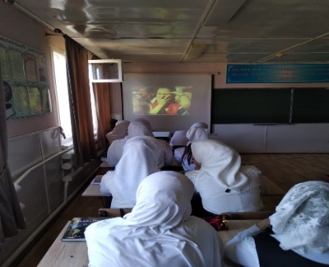 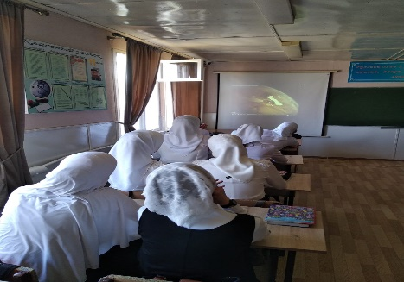

**Встреча учащихся с инспектором ПДН Хагаевым Х.С.**

Инспектор ОПДН ОМВД России по Грозненскому району лейтенант полиции Хагаев х.С. совместно с зам.директора по ВР Закраиловой М.Н. провели профилактические беседы, направленные на предупреждение детской преступности, наркомании и асоциального поведения с учащимися МБОУ «СОШ с. Дачу-Борзой». Сотрудники правоохранительных органов объяснили учащимся, почему употребление наркотиков негативно отражается на здоровье человека. Они также рассказали ребятам об ответственности за хранение и распространение наркотических веществ.

В ходе проведения операции стражи порядка отвечали на вопросы учащихся. Ребята принимали активное участие в профилактических беседах. Все они хотят быть здоровыми и счастливыми, а значит наркотикам в их жизни – не место.

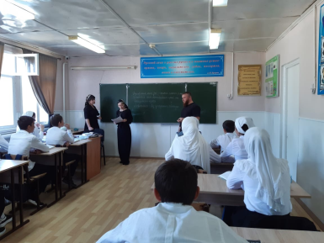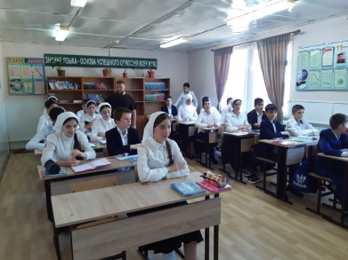 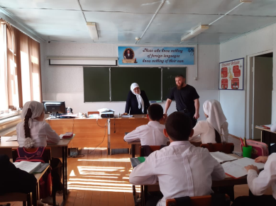

Зам.дир.по ВР : М.Н.Закраилова